Töö nr.: 15024T

Tellija : Elektrilevi OÜ

Tartu maakond, Elva linn H. Raudsepa 3

elektriliitumise teostusmõõdistamine. LL1615

Mõõdistajad Elar Lelov

Kontrollis Elar Lelov

Tartu 2015.a.

Märts

**ASUKOHASKEEM**

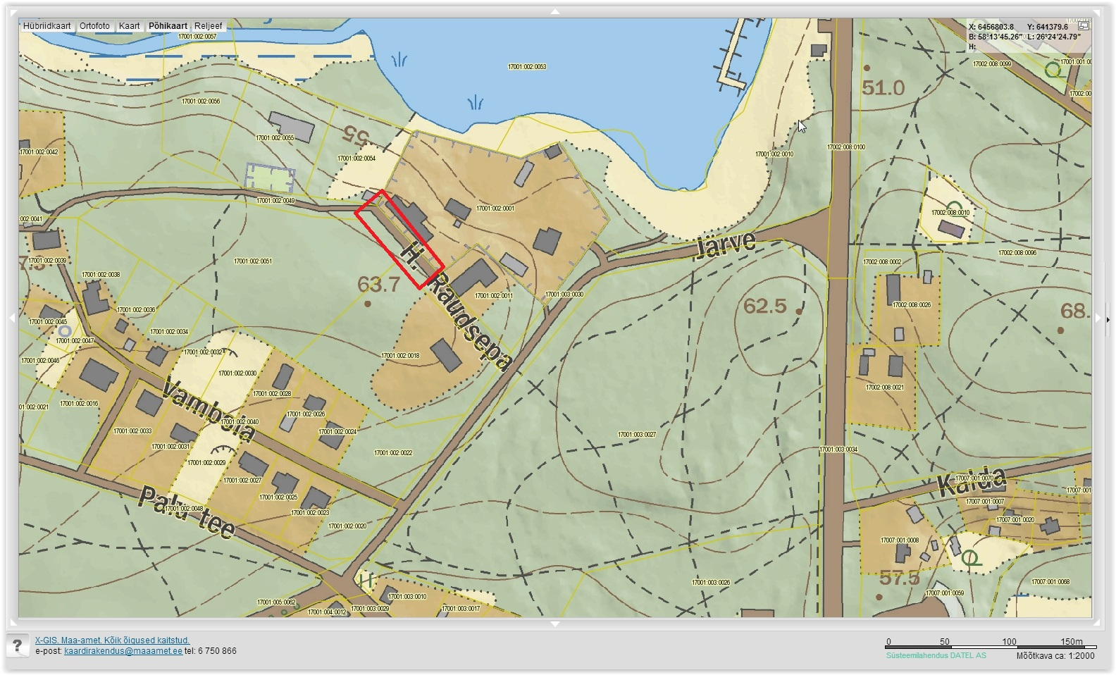

**Leppemärgid:**

mõõdistatav maa-ala

Koostamisaeg: 23.03.2015.a.

Koostas: Elar Lelov

**………………………………**

**SELETUSKIRI**

**Objekti andmed:**

* Objekti asukoht: Tartu maakond, Elva linn
  + Mõõdistuse teostaja: Empower AS, reg. nr. 11445550
  + Mõõdistuse aeg: 10.03.2015
  + Tellija: Elektrilevi OÜ tellimus LL1615
  + Ehitustööde teostaja Empower AS

**Geodeetiline alus:**

Koordinaatsüsteem: **L-EST 97**

Kõrgussüsteem: **BALTI BK77**

Lähtepunkt : VRSNow püsijaamade mõõdistusvõrk

**Mõõdistusemetoodika:**

* + Kasutati seadmeid: Trimble R8-2 RTK GPS, Trimble S6 Robotic
  + Trassiotsija Radiodetection RD8000
  + Andmete töötlus väliarvutis: Trimble Access
  + Andmete töötlus lauaarvutis: Bentley PowerCivil V8i 08.11.07.614

**Tellijale üle antavad materjalid**:

* Teostusmõõdistus M 1:500 ja mõõdistamise aruanne paberkandjal
* digitaalselt failidena (DWG)
* digitaalselt tahhümeeterfail, kaablite ja maanduspaigaldise teostusjooniste saatekiri

**Originaalide asukoht: EMPOWER AS**

Koostas: Elar Lelov

**………………………………**